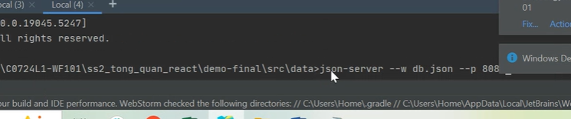

Login bằng admin hiển thị edit

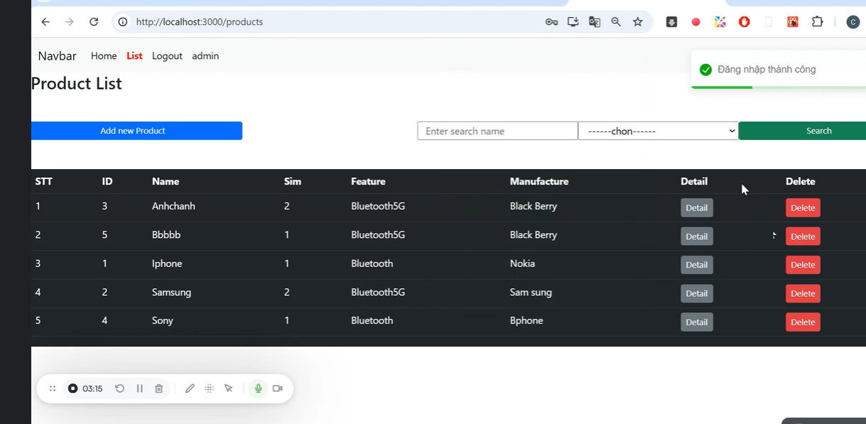

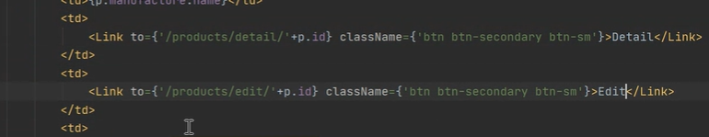

Tạo cột edit

Tạo route edit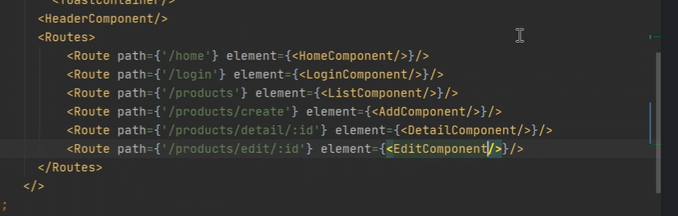

* Component edit

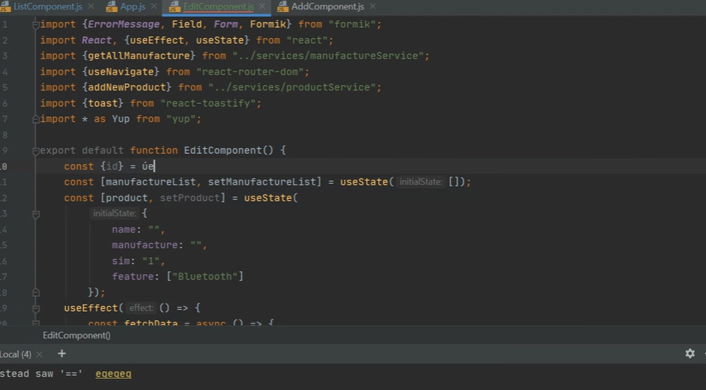

Copy của add gán sang

Tạo 1 useparam để lấy id

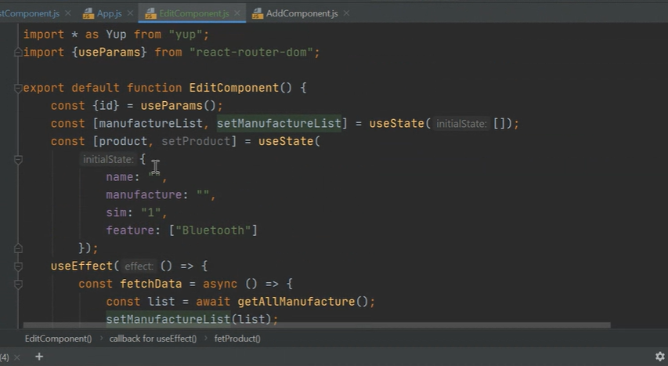

Nếu product = null => k trả về gì

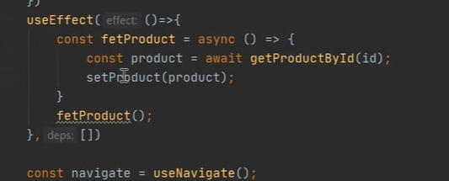

Lấy giá trị của cái cần update( nhưng chưa có trong select)

* Set lại product

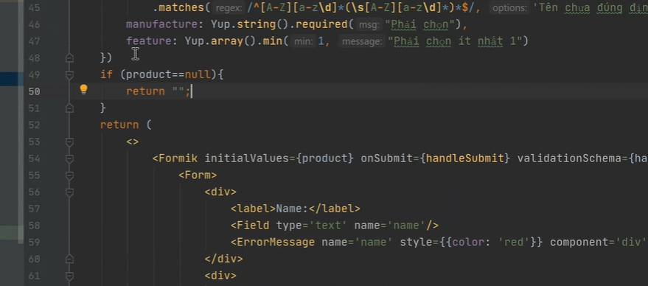

Tạo kho

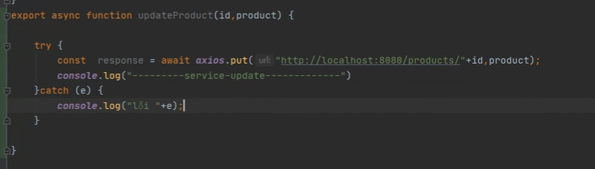

Hàm sau submit

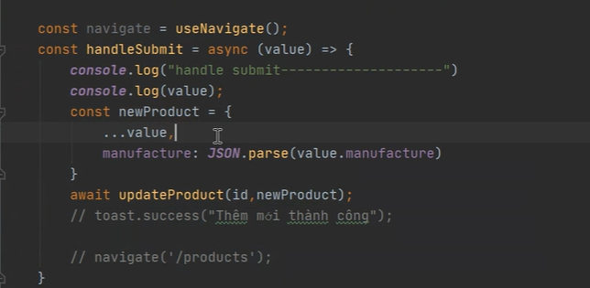

Phân trang:

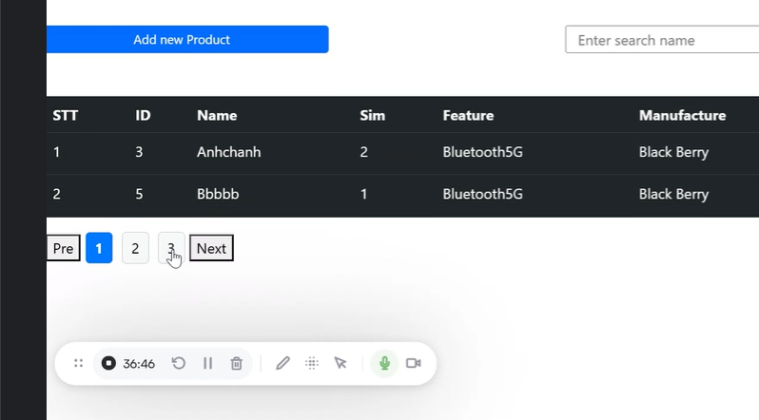

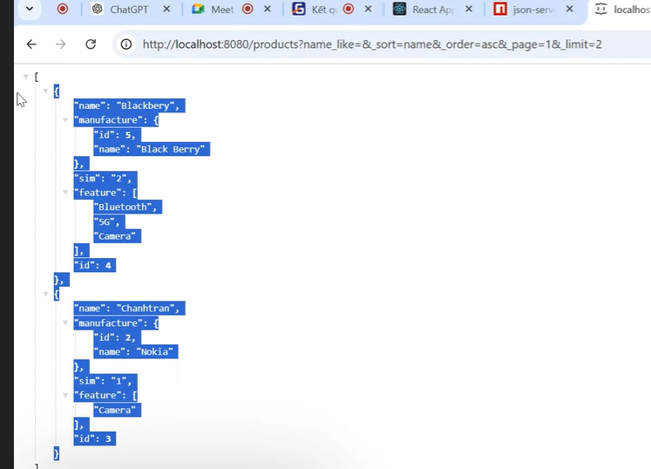

Dựa vào page limit

Khai báo biến url thay đổi

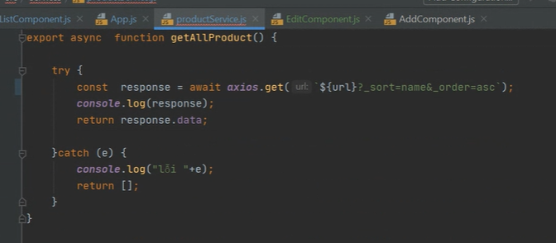

…tương tự các hàm khác trong kho

Chỉnh => set page limit ở kho

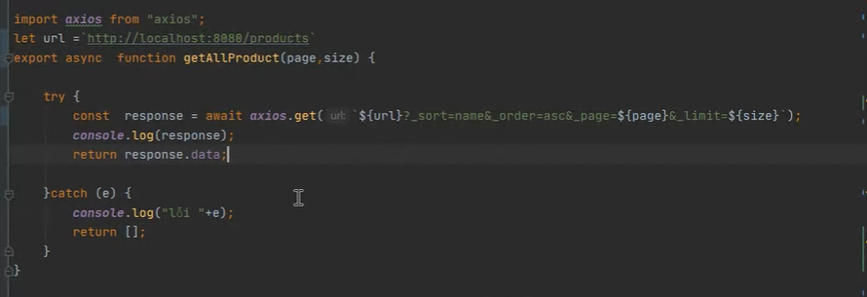

ở trang list cho một biến page và chỉnh set lại list

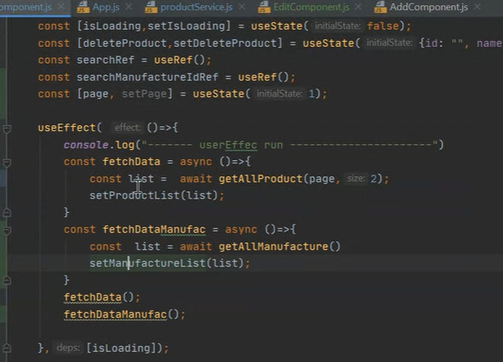

Chỉnh lại hàm get để lấy số lượng trang ()

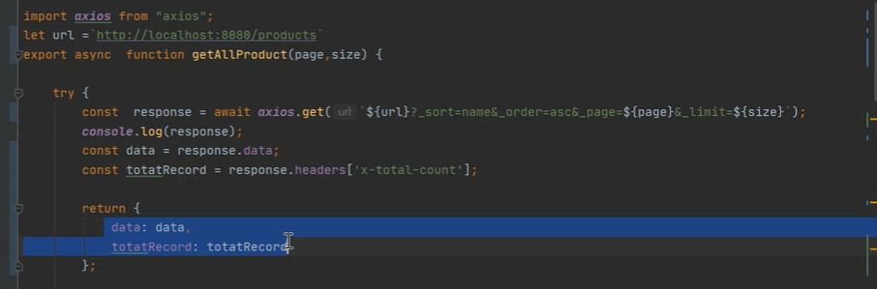

Total record là tổng số phần tử



* Lấy số trang(totalPage) = tổng ptu chia cho size
* 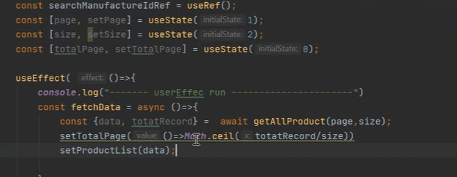
* Với ceil là làm tròn trên

Tạo button phân trang

* Sử dụng map từ một tham số => ép kiểu mảng

Rải mảng vào trong mảng

Thêm onclick vào button để nhận sự kiện đổi trang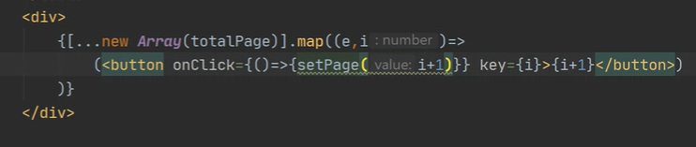

Set state..

Tạo nút pre để ấn lùi về trang đầu và nút next để ấn trang tiếp

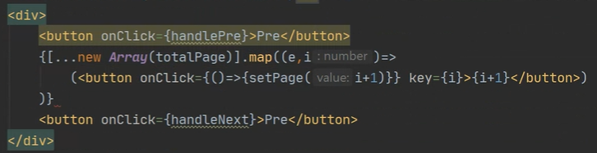

Tạo ra 2 hàm để set lại

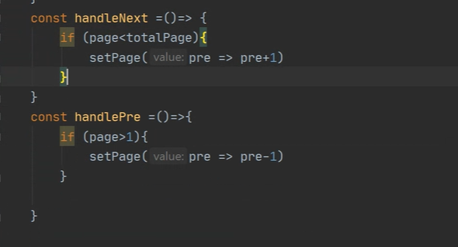

Thêm class để css

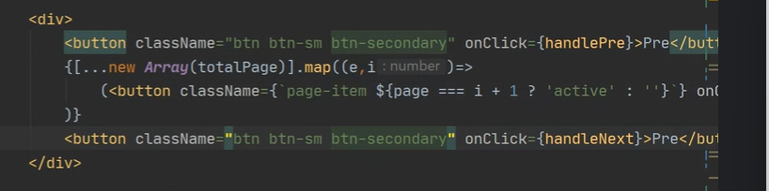

Css lại:

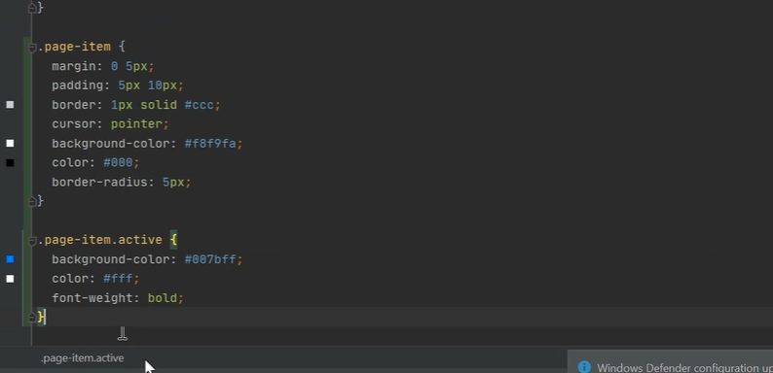

Nhưng search lại sai =>cần gộp